ĐẠI HỌC BÁCH KHOA HÀ NỘI

TRƯỜNG CÔNG NGHỆ THÔNG TIN VÀ TRUYỀN THÔNG

──────── * ────────

**BÁO CÁO MÔN**

**CÔNG NGHỆ WEB VÀ DỊCH VỤ TRỰC TUYẾN**

**Ngành: Khoa học máy tính**

**Nhóm thực hiện: 46**

**Nguyễn Thế Vũ – 20204625**

**Hồ Sỹ Vinh - 20204862**

**Ninh Thành Vinh**

**Lương Triều Vỹ - 20204708**

|  |  |
| --- | --- |
| **Giảng viên hướng dẫn:** | THS. Đỗ Bá Lâm  THS. Đào Thành Chung |
| **HÀ NỘI, 2/2023** | |

**ĐỀ TÀI**

Xây dựng web bán hàng ứng dụng công nghệ Single Page Application.

**Lời cảm ơn**

Chúng em xin gửi lời cảm ơn đến thầy Đỗ Bá Lâm và thầy Đào Thành Chung đã hướng dẫn em trong môn học này.

**Tóm tắt nội dung đồ án**

**Vấn đề cần thực hiện:**

Xây dựng ứng dụng web bán hàng sử dụng công nghệ Single Page Application.

**Công cụ sử dụng:**

Front-end: ReactJS, Redux, Axios

Back-end: ExpressJS, MySQL

Công cụ quản lí: Github, Planner

**MỤC LỤC**

**CHƯƠNG 1. TỔNG QUAN ĐỀ TÀI** 5

**1** **Giới thiệu chung** 5

**2** **Mục tiêu** 5

**3** **Công nghệ sử dụng:** 6

3.1 Tổng quan: 6

3.2 Front end: 6

3.3 Backend: 6

**CHƯƠNG 2. ĐẶC TẢ YÊU CẦU BÀI TOÁN** 6

**1** **Tổng quan** 6

**2.1.1** **Biểu đồ phân cấp chức năng:** 6

**2.1.2** **Biểu đồ use-case:** 7

**2.1.3: Biểu đồ tuần tự** 16

**2.2:** **Cơ sở dữ liệu** 24

**CHƯƠNG 3. MÃ NGUỒN VÀ CHƯƠNG TRÌNH** 27

**1.** **Cấu trúc mã nguồn:** 27

**2.** **Giao diện chương trình** 28

**2.1: Quản lí đăng nhập:** 28

**2.2: Giao diện đăng kí:** 28

**2.3: Trang chủ:s** 29

**2.4: Trang danh sách sản phẩm:** 30

**2.5: Giao diện giỏ hàng:** 32

**2.6: Giao diện đơn hàng của người dùng:** 34

**2.7: Giao diện admin:** 34

**3.** **Triển khai ứng dụng:** 37

**CHƯƠNG 4. KẾT LUẬN** 37

**PHÂN CÔNG THÀNH VIÊN TRONG NHÓM**

|  |  |  |
| --- | --- | --- |
| **Họ và tên** | **Công việc thực hiện** | **Đóng góp** |
| Nguyễn Thế Vũ - 20204625 | Lập trình backend, thiết kế CSDL, lập trình giao diện quản lí của admin | 30% |
| Ninh Thành Vinh | Lập trình trang sản phẩm, tạo đơn hàng, giao diện admin | 25% |
| Lương Triều Vỹ | Lập trình đăng nhập, đăng kí, danh sách sản phẩm | 25% |
| Hồ Sỹ Vinh | Lập trình giao diện trang chủ, giỏ hàng, kiểm thử chất lượng phần mềm. | 20% |

# **CHƯƠNG 1. TỔNG QUAN ĐỀ TÀI**

## **1** **Giới thiệu chung**

SPA là một kiểu lập trình web mà ở đó người dùng có thể truy cập vào nhiều trang web con khác nhau mà không làm ảnh hưởng đến trang web gốc. Khi người dùng truy cập vào bất kỳ thành phần nào trên trang, SPA sẽ chỉ chạy nội dung của thành phần đó mà không tải lại toàn bộ trang như các web truyền thống. Các thành phần chung như header, footer, thanh menu sẽ được giữ nguyên. SPA sẽ tập trung xử lý ở client, đẩy mạnh hơn vai trò của frontend. Ví dụ một số mẫu website bạn vẫn sử dụng hàng ngày được lập trình theo kiểu SPA như Facebook, Youtube, Twitter, Shopee,..

## **2** **Mục tiêu**

Ứng dụng công nghệ SPA vào xây dựng trang web bán hàng.

## **3** **Công nghệ sử dụng:**

### 3.1 Tổng quan:

Dự án sử dụng JavaScript làm ngôn ngữ chính, xây dựng một ứng dụng web theo mô hình client-server với mã nguồn gồm 2 repository: frontedn và backend.

### 3.2 Front end:

Giao diện xây dựng bằng ReactJS, sử dụng CSS và Javascript, axios để call APIs, React-router, redux.

### 3.3 Backend:

Backend sử dụng NodeJS với framework ExpressJS để xây dụng RESTFUL API server, với database MySQL, dùng ngôn ngữ Javascriptl

# **CHƯƠNG 2. ĐẶC TẢ YÊU CẦU BÀI TOÁN**

## **1** **Tổng quan**

* Các tác nhân hệ thống:
  + Admin: Quản lí sản phẩm, đơn hàng và người dùng
  + User: Đăng nhập và xem sản phẩm, thêm sản phẩm vào giỏ và tạo đơn hàng

### **2.1.1** **Biểu đồ phân cấp chức năng:**

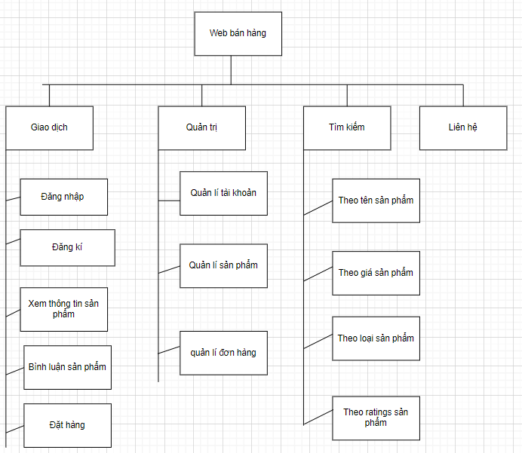

### **2.1.2** **Biểu đồ use-case:**

* **UC Tổng quan:**

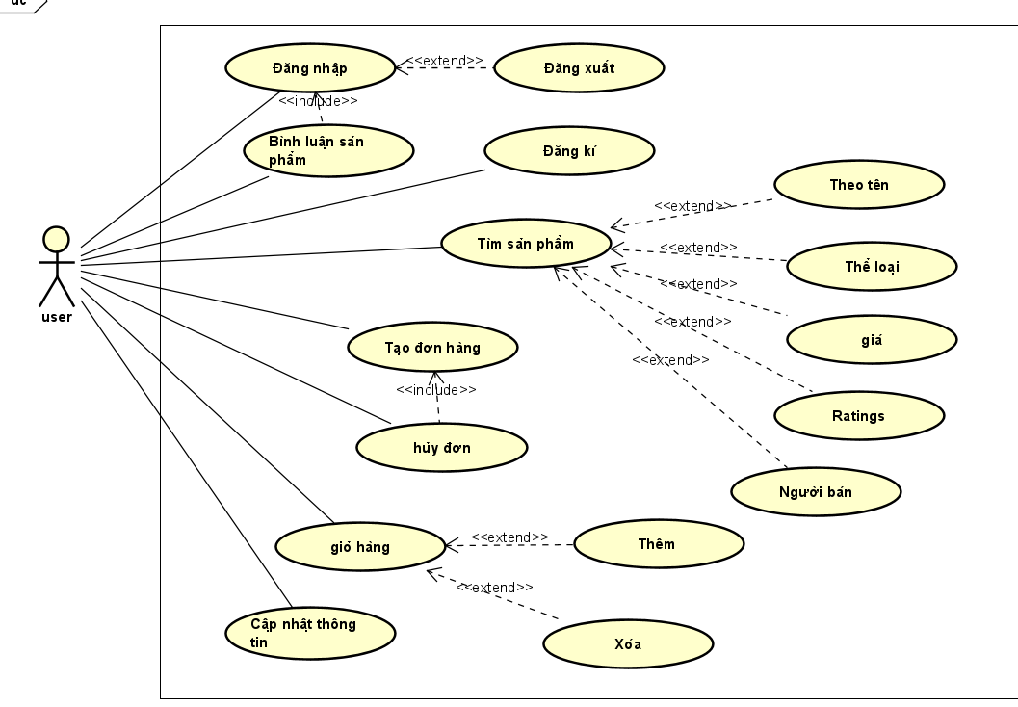

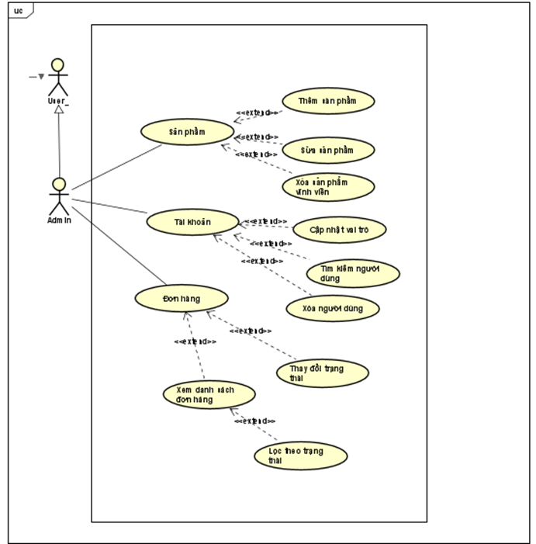

* **Phân rã UC:**
* UC Quản lí người dùng:

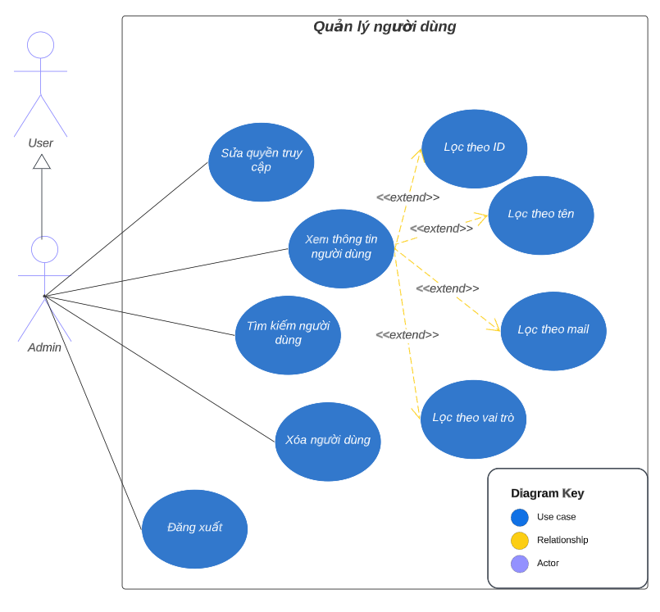

* UC Quản lí sản phẩm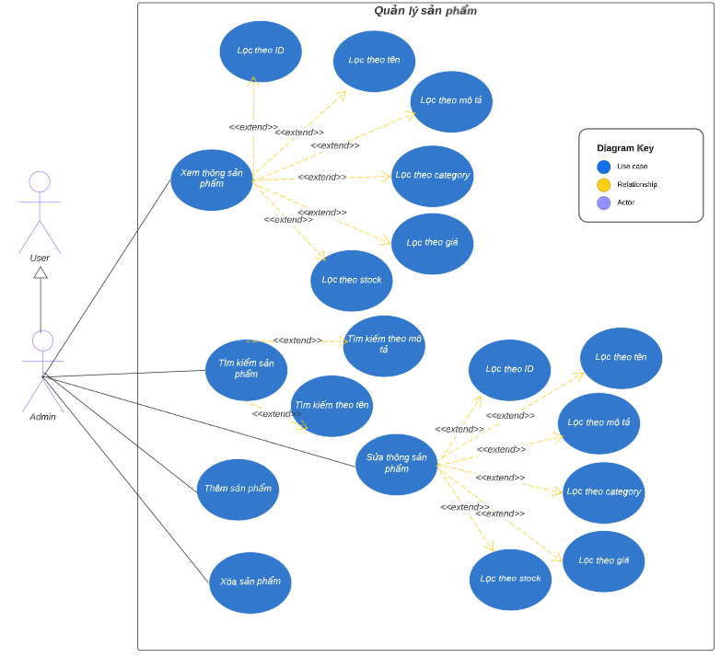
* UC Quản lí giỏ hàng:

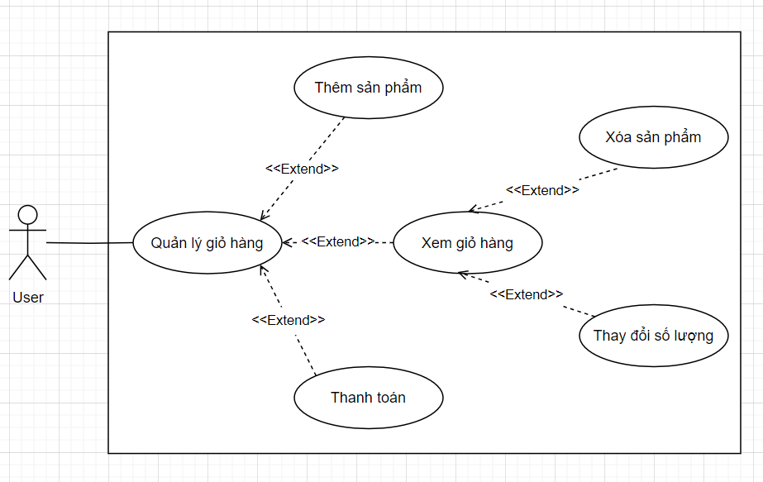

* UC tạo đơn hàng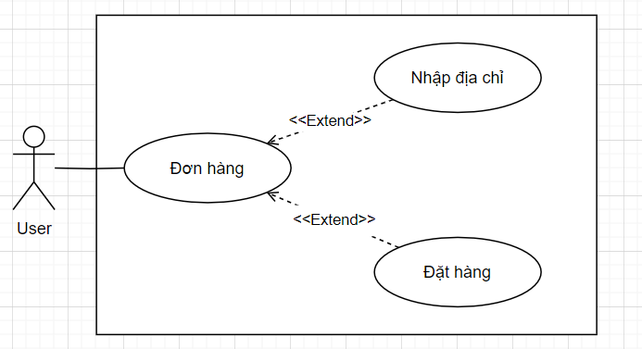
* UC Quản lí đơn hàng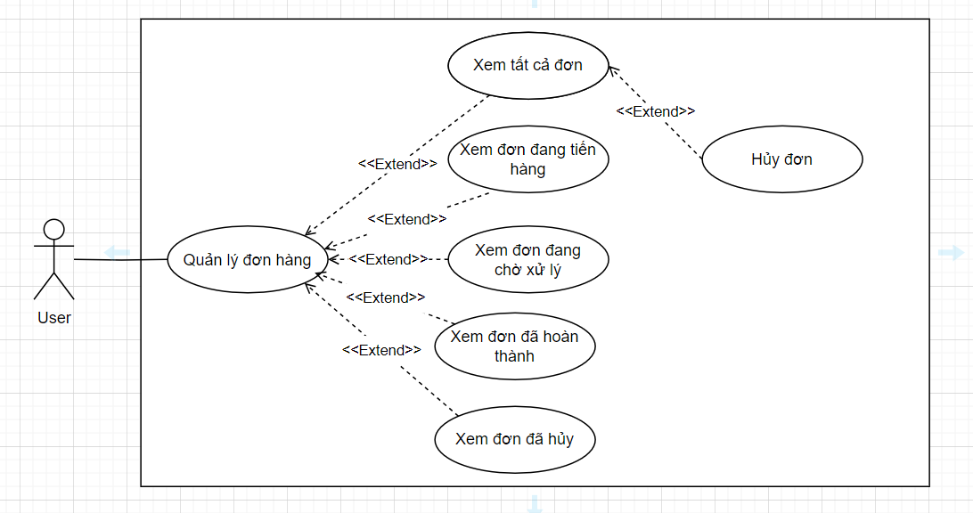

|  |  |  |  |  |
| --- | --- | --- | --- | --- |
| **STT** | **Mã usecase** | **Tên usecase** | **Mô tả Usecase** | **Tác nhân**  **tương tác** |
| 1 | UC01 | Đăng nhập |  | User/admin |
| 2 | UC02 | Thêm sản phẩm | Thêm 1 sản phẩm để bán | Admin |
| 3 | UC03 | Xóa sản phẩm | Xóa 1 sản phẩm đang được bán | Admin |
| 4 | UC04 | Xem thông tin sản phẩm | Xem thông tin về toàn bộ các sản phẩm | Admin |
| 5 | UC05 | Tìm kiếm sản phẩm theo tên | Tìm kiếm 1 sản phẩm theo tên | Admin |
| 6 | UC06 | Tìm kiếm sản phẩm theo mô tả | Tìm kiếm 1 sản phẩm theo mô tả | Admin |
| 7 | UC07 | Sửa thông tin sản phẩm | Sửa thông tin 1 sản phẩm | Admin |
| 8 | UC08 | Sửa quyền truy cập người dùng | Sửa quyền truy cập của 1 người dùng | Admin |
| 9 | UC09 | Xem thông tin người dùng | Xem thông tin toàn bộ người dùng | Admin |
| 10 | UC10 | Xóa người dùng | Xóa 1 người dùng | Admin |
| 11 | UC11 | Tìm kiếm người dùng | Tìm kiếm 1 người dùng theo tên | Admin |
| 12 | UC12 | Thay đổi trạng thái đơn hàng | Thay đổi trạng thái 1 đơn hàng | Admin |
| 13 | UC 13 | Xem danh sách đơn hàng | Xem toàn bộ các đơn hàng/có thể lọc theo trạng thái | Admin |
| 14 | UC 14 | Đăng xuất |  | Admin/User |
| 15 | UC15 | Đăng kí |  | Admin/User |
| 16 | UC16 | Tạo đơn hàng | Đặt hàng những sản phẩm | User/Admin |
| 17 | UC17 | Quản lý giỏ hàng | Thêm/Bớt sản phẩm cần mua | User |
| 18 | UC18 | Đơn hàng | Nhập địa chỉ, thanh toán | User |
| 19 | UC19 | Quản lý đơn hàng | Theo dõi tình trạng đơn hàng/Hủy đơn hàng | User |
| 20 | UC20 | Cập nhật thông tin người dùng | Cập nhật tên, avatar của người dùng | User |
| 21 | UC21 | Thêm bình luận | thêm đánh giá của người dùng về sản phẩm | User |
| 22 | UC22 | xem chi tiết sản phẩm | đọc tất cả thông tin liên quan đến sản phẩm | User |

### **2.1.3: Biểu đồ tuần tự**

* UC đăng nhập:

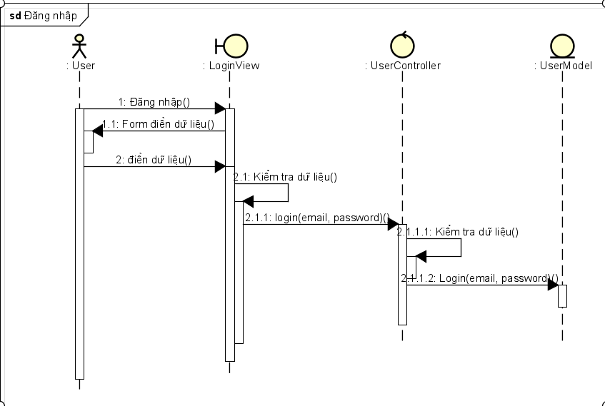

UC02:

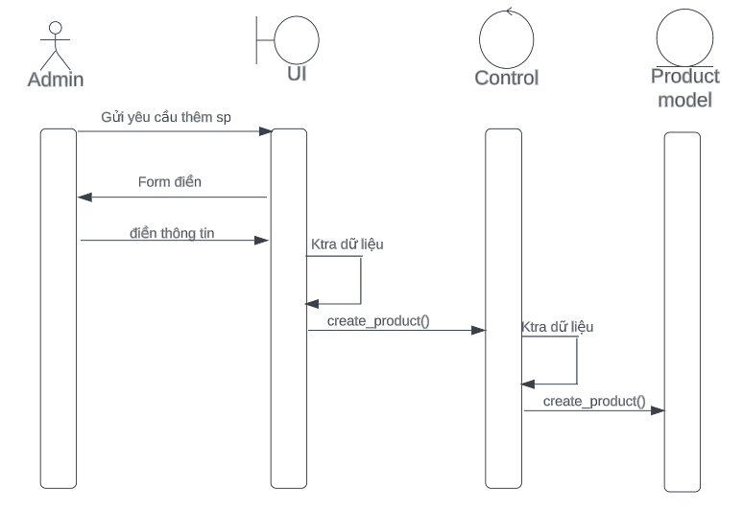

UC03:

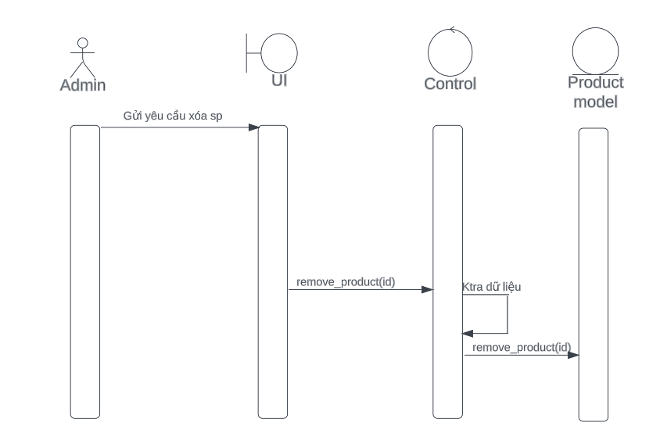

UC04:

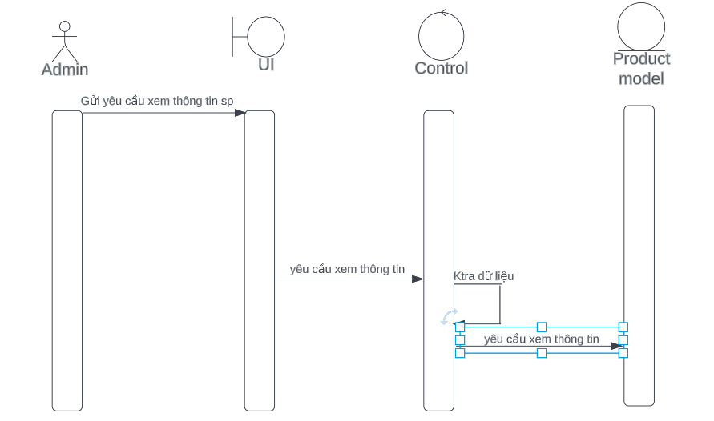

UC05 + 06:

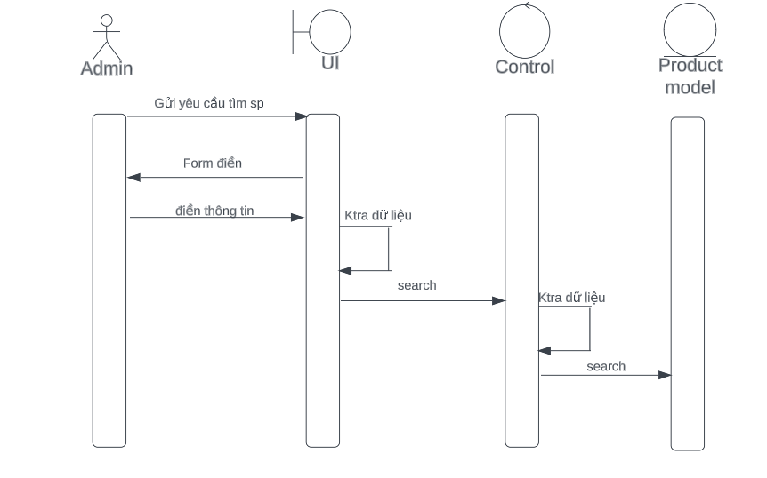

UC07:

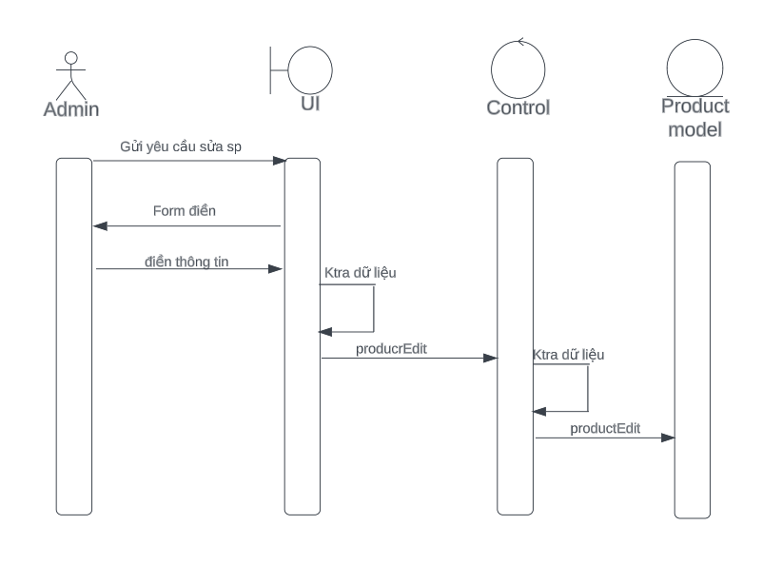

UC08:

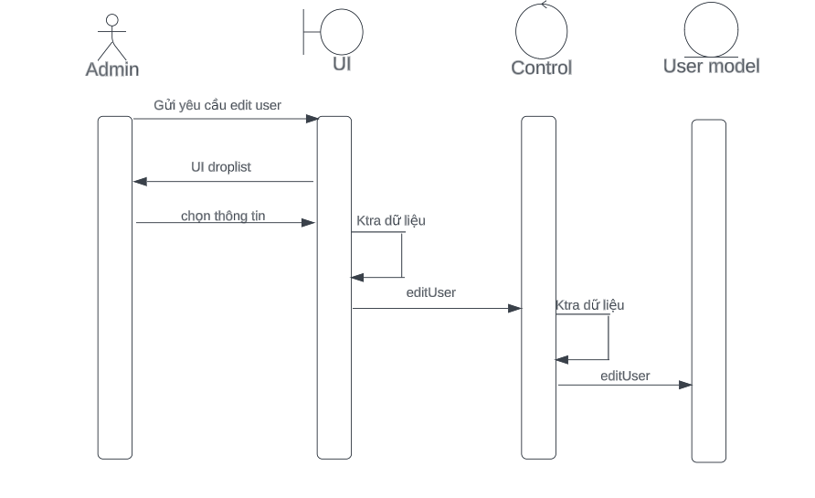

UC09: 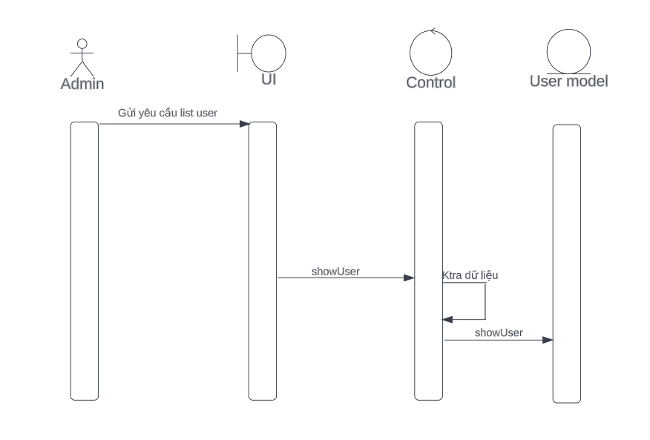

UC10: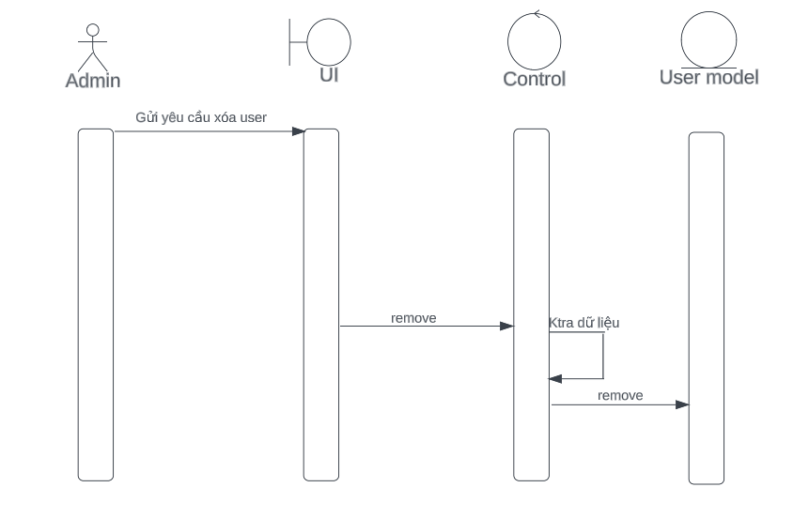

UC11:

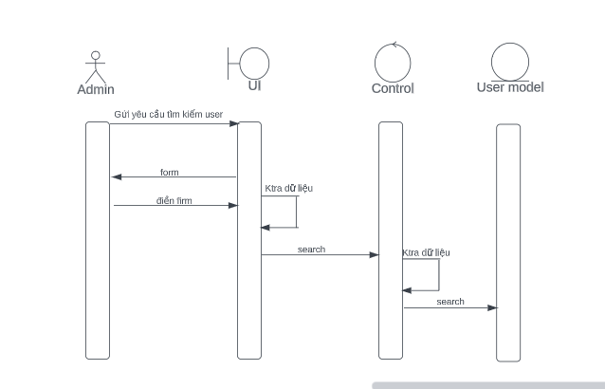

UC13:

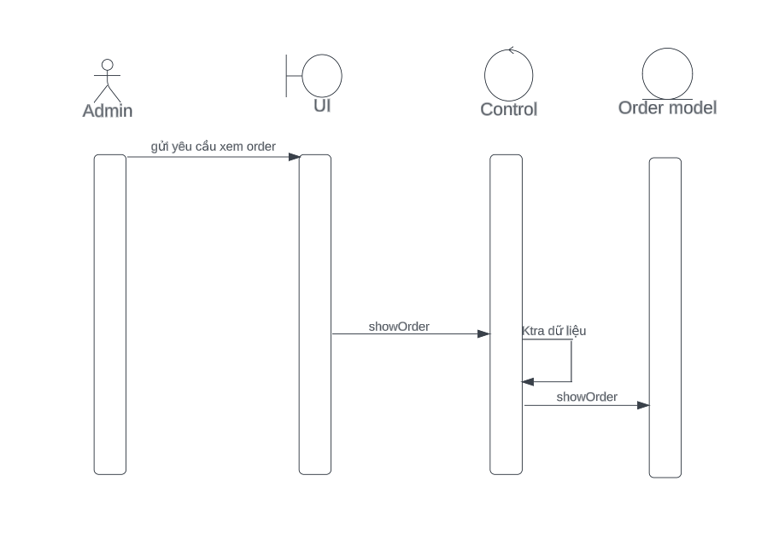

Uc 15 : đăng ký

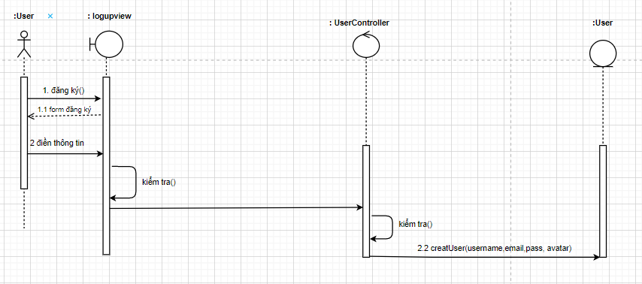

UC17: Quản lý giỏ hàng: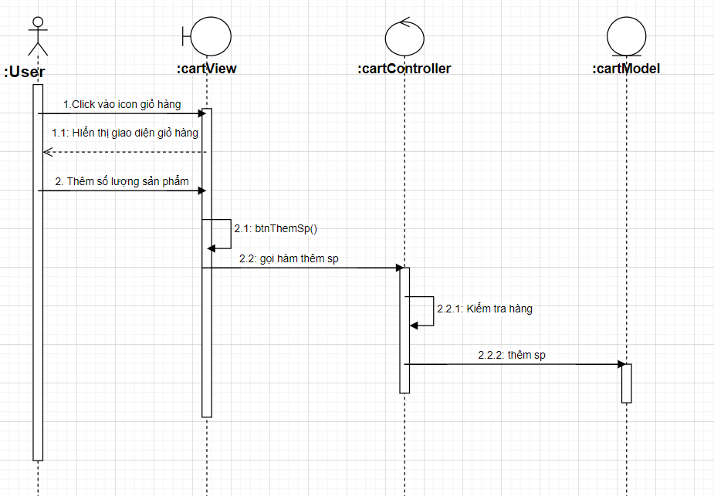

UC18: Lên đơn hàng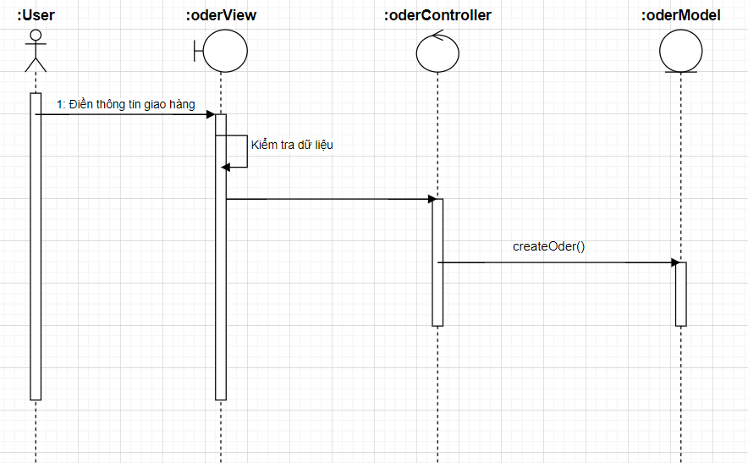

UC19: Quản lý đơn hàng: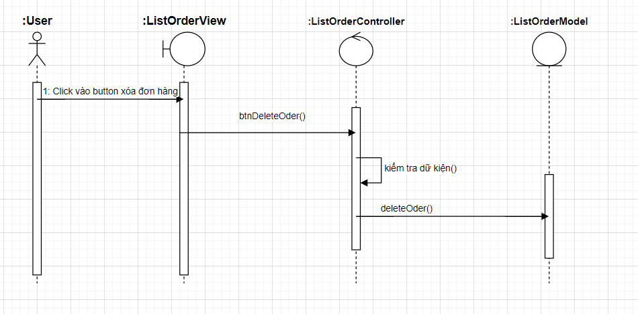

UC21 : thêm bình luận 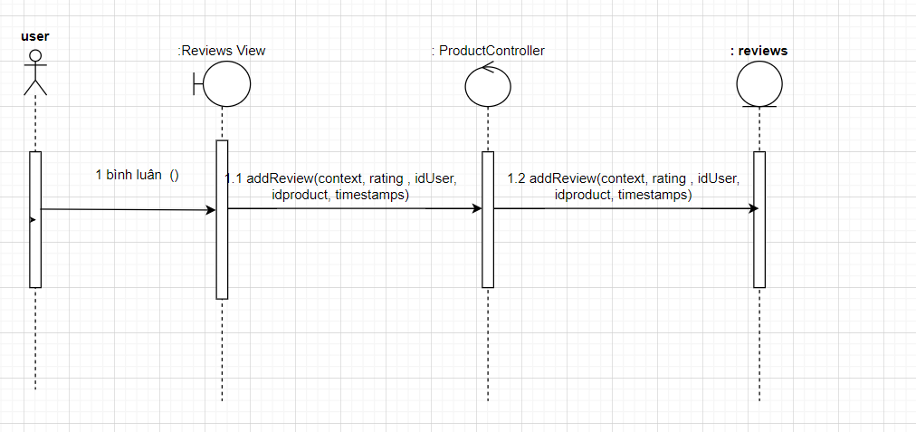

UC22 : xem sản phẩm

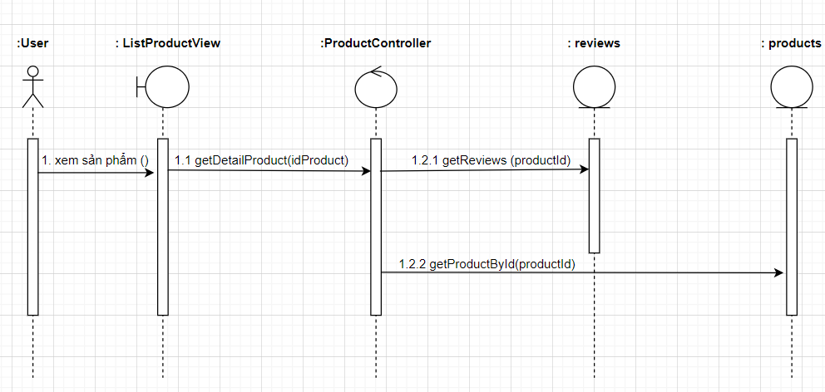

### **2.2:** **Cơ sở dữ liệu**

**2.2.1 Sơ đồ quan hệ CSDL**

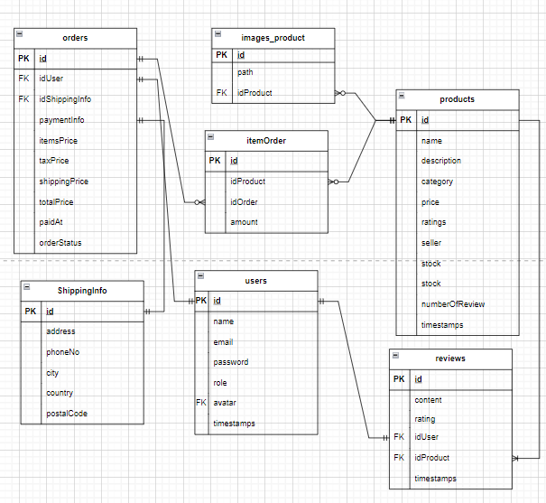

**2.2.2: Đặc tả các bảng**

**a, Bảng users:**

* Lưu thông tin đăng nhập vào hệ thống quản lí, cung cấp cho admin. Trong đó người dùng có thể tạo và quản lí tài khoản của mình.
* VD: Admin quản lí danh sách người dùng, người dùng đăng kí và đăng nhập

**b,** **Bảng products:**

* Lưu thống tin về các sản phẩm, có các trường như tên, mô tả, thể loại, giá, số lượng còn lại… được quản lí bởi admin

**c, Bảng reviews:**

* Lưu lại các đánh giá của người dùng về một sản phẩm

**d, Bảng orders:**

* Lưu thông tin về đơn hàng mà người dùng đã đặt, đơn hàng có thể được tạo bởi người dùng và được quản lí bởi admin, đơn hàng có các thông tin về sản phẩm, người dùng, địa chỉ giao hàng..

**e, Bảng itemOrder:**

* Lưu các sản phẩm có trong đơn hàng mà người dùng đã tạo

**f, Bảng ShippingInfo:**

* Lưu địa chỉ giao hàng của đơn hàng

**g, Bảng images_product:**

* Lưu lại các ảnh của sản phẩm

Các ràng buộc về khóa ngoại, khóa chính, quan hệ một - một, một - nhiều được thể hiện trong sơ đồ thiết kế Cơ sở dữ liệu của phần mềm.

# **CHƯƠNG 3. MÃ NGUỒN VÀ CHƯƠNG TRÌNH**

## **Cấu trúc mã nguồn:**

Mã nguồn của mỗi repository được viết trong thư mục src. Các thư mục con chứa file mã nguồn của các thành phần của chương trình.

Mã nguồn frontend gồm có:

* assets: các file tài nguyên như ảnh, css, json…
* Components: các component có thể dùng chung ở nhiều nơi trong chương trình
* layouts: khung giao diện
* requests: các hàm gọi api đến backend
* utils: các hàm hỗ trợ
* constraints: các hằng số được định nghĩa sẵn
* redux: chứa file config redux của chương trình
* routes: chứa file định tuyến của chương trình
* pages: chứa các trang của chương trình

Mã nguồn Backend gồm có:

* db: chứa file cấu hình kết nối đến database
* middlewares: chứa các file trung gian của các route
* uploads: chứa các file ảnh của sản phẩm được gửi đến từ frontend
* utils: chứa các hàm hỗ trợ
* routes: chứa file điều khiển của route của api
* controllers: chứa các file điều khiển api
* models: chứa các file định nghĩa các model

## **Giao diện chương trình**

### **2.1: Quản lí đăng nhập:**

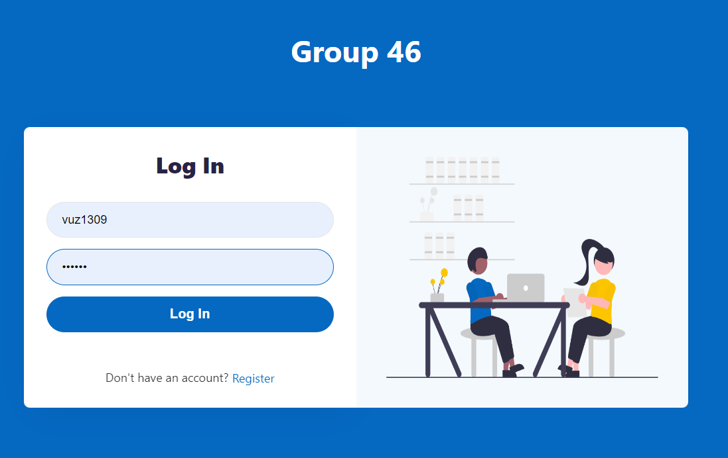

### **2.2: Giao diện đăng kí:**



### **2.3: Trang chủ:**

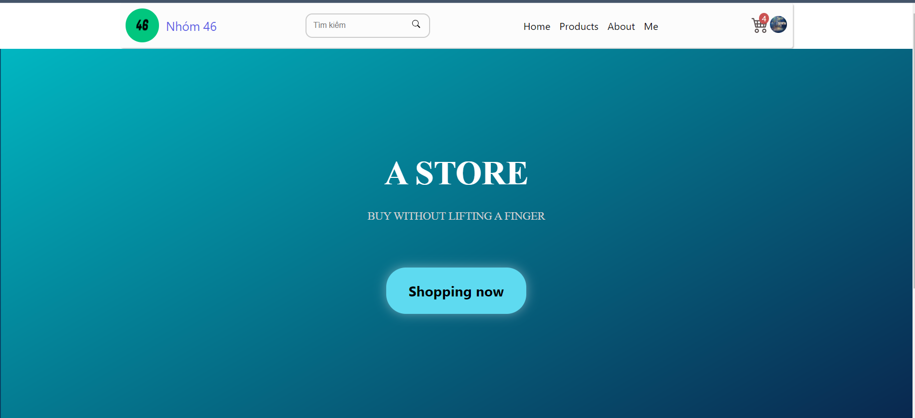

### **2.4: Trang danh sách sản phẩm:**

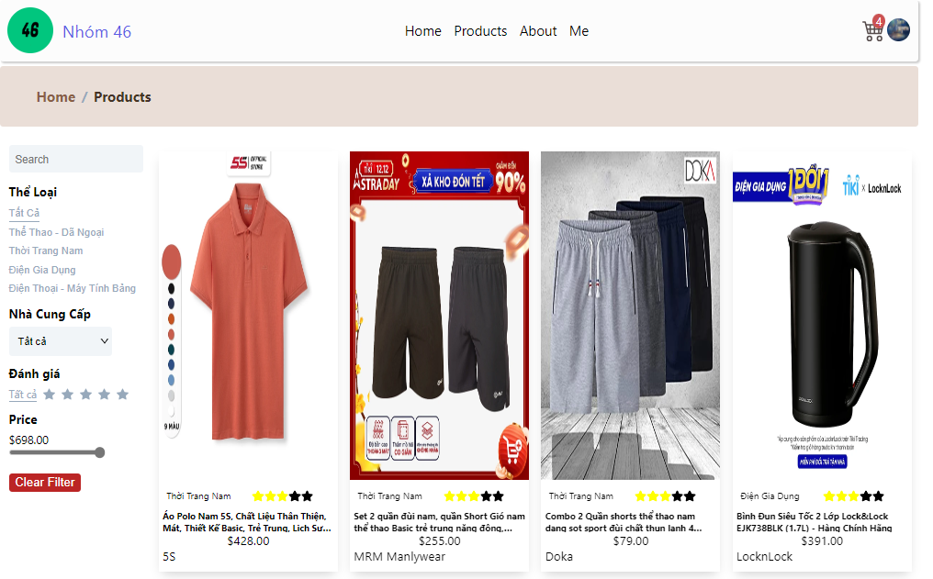

Lọc sản phẩm:

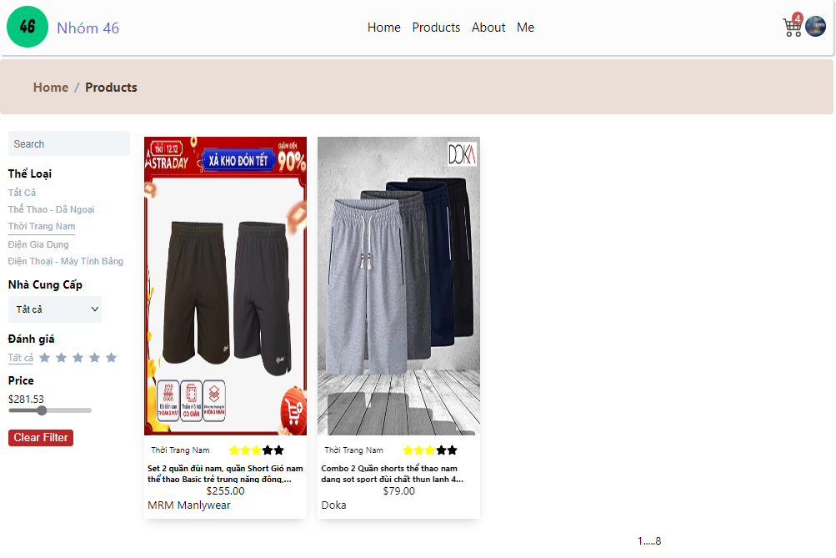

Phân trang:

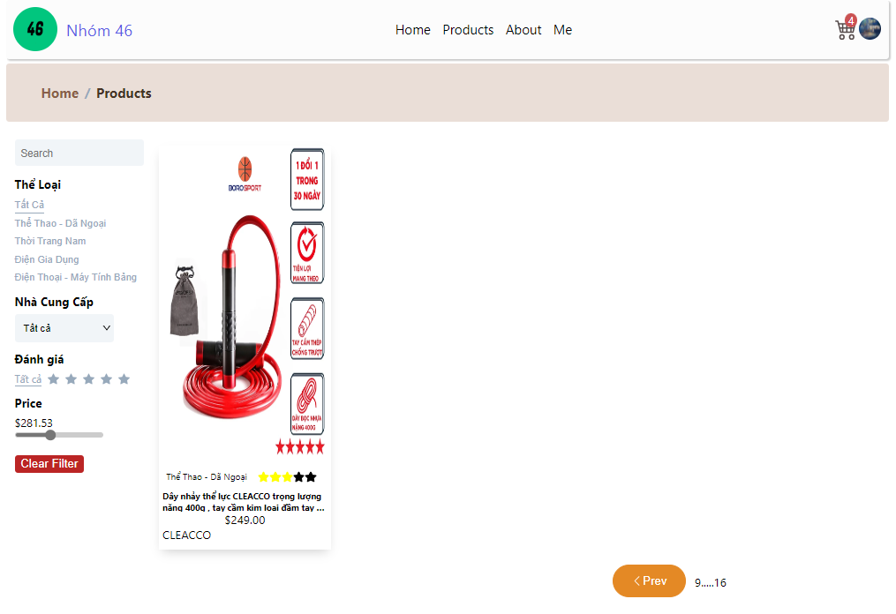

**Chi tiết sản phẩm:**

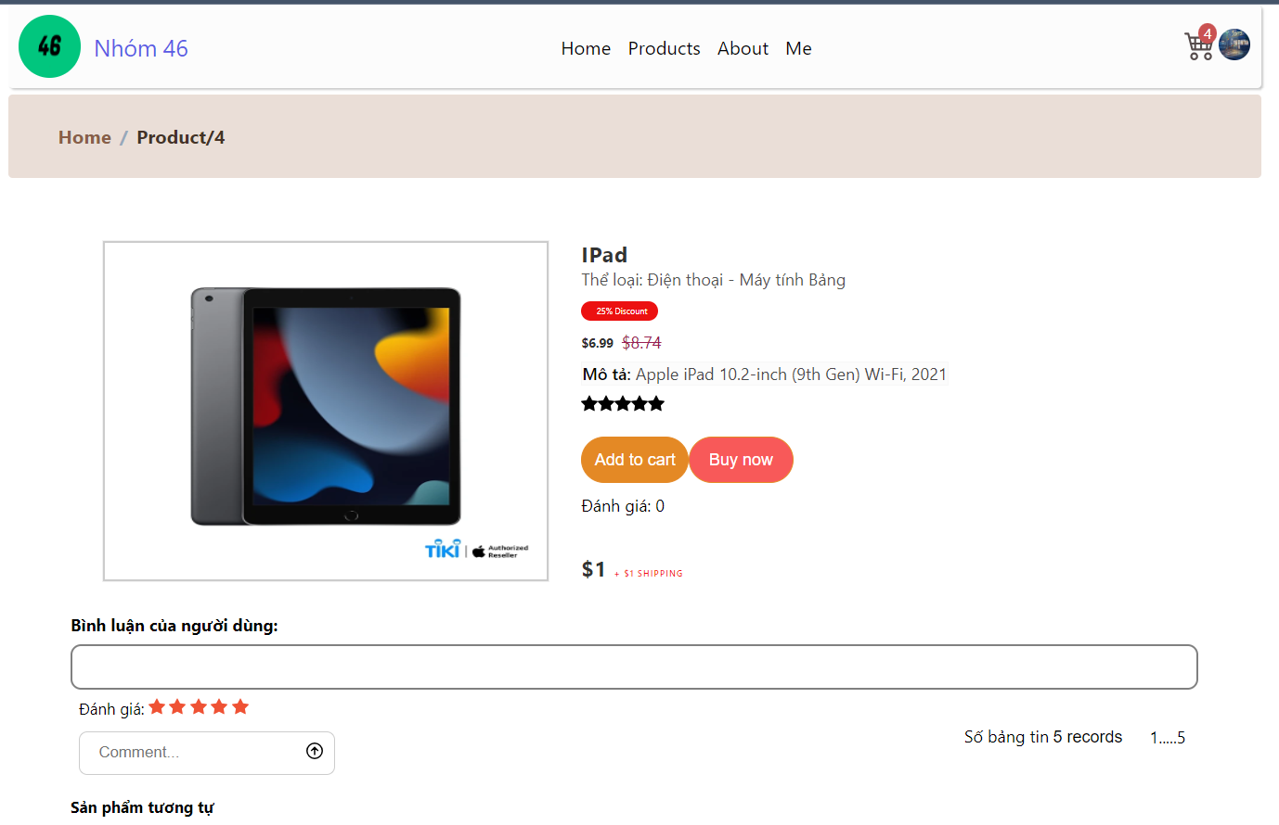

### **2.5: Giao diện giỏ hàng:**

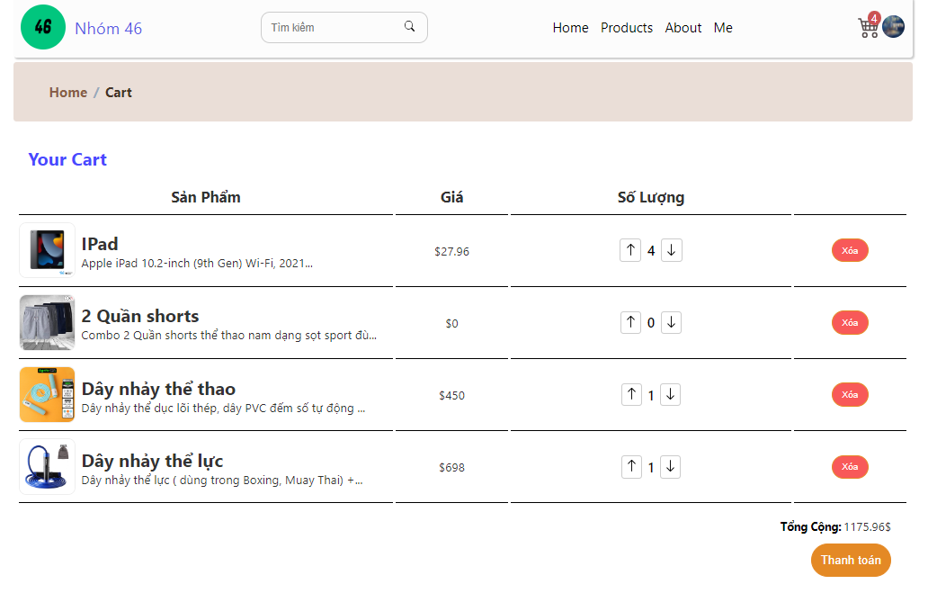

**Thanh toán:**

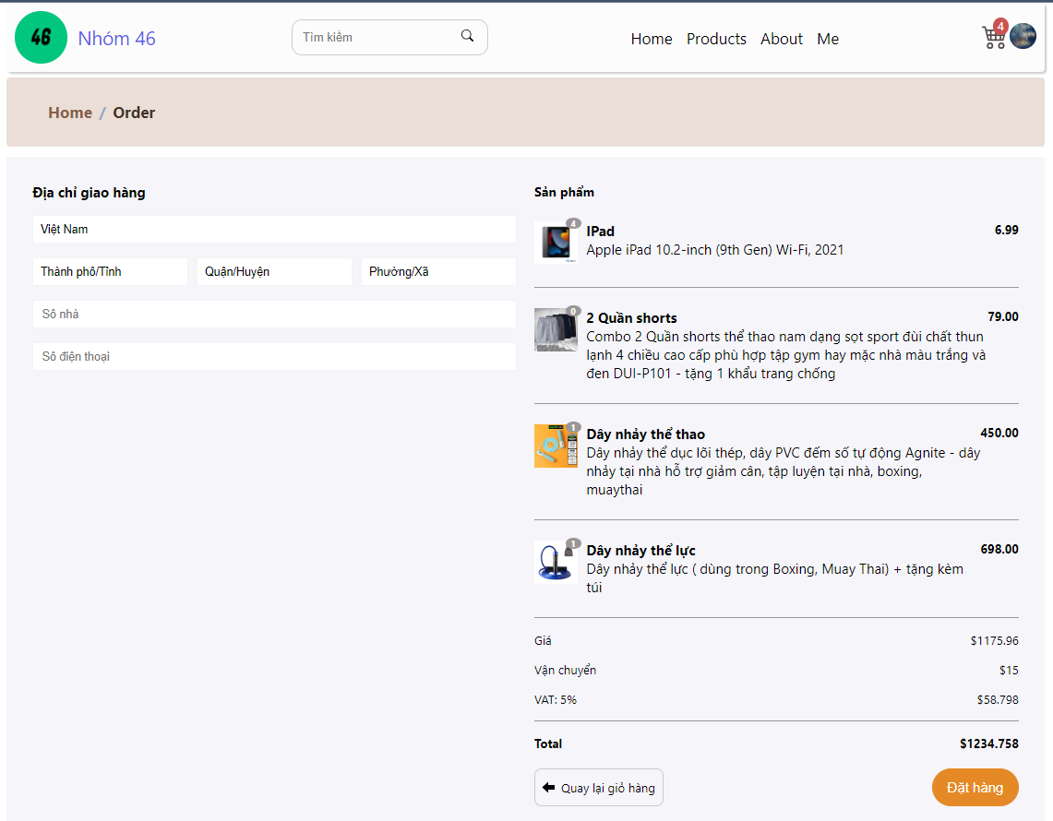

### **2.6: Giao diện đơn hàng của người dùng:**

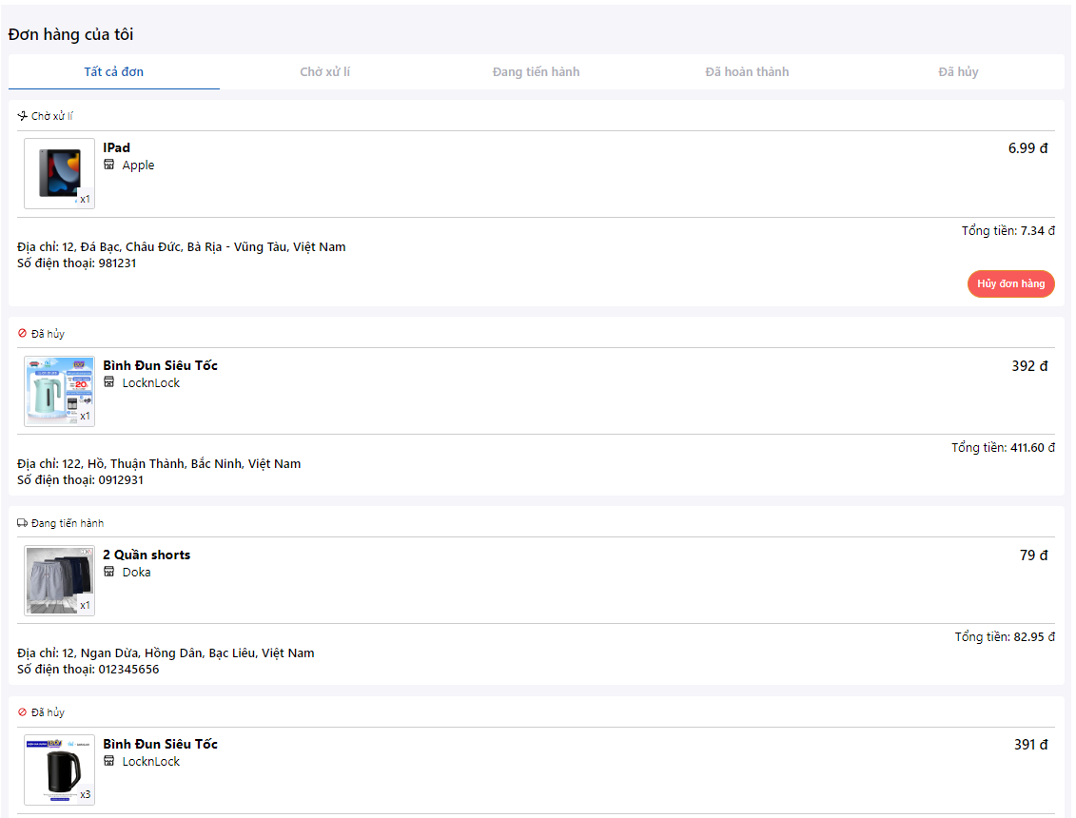

### **2.7: Giao diện admin:**

**Quản lí danh sách tài khoản người dùng:**

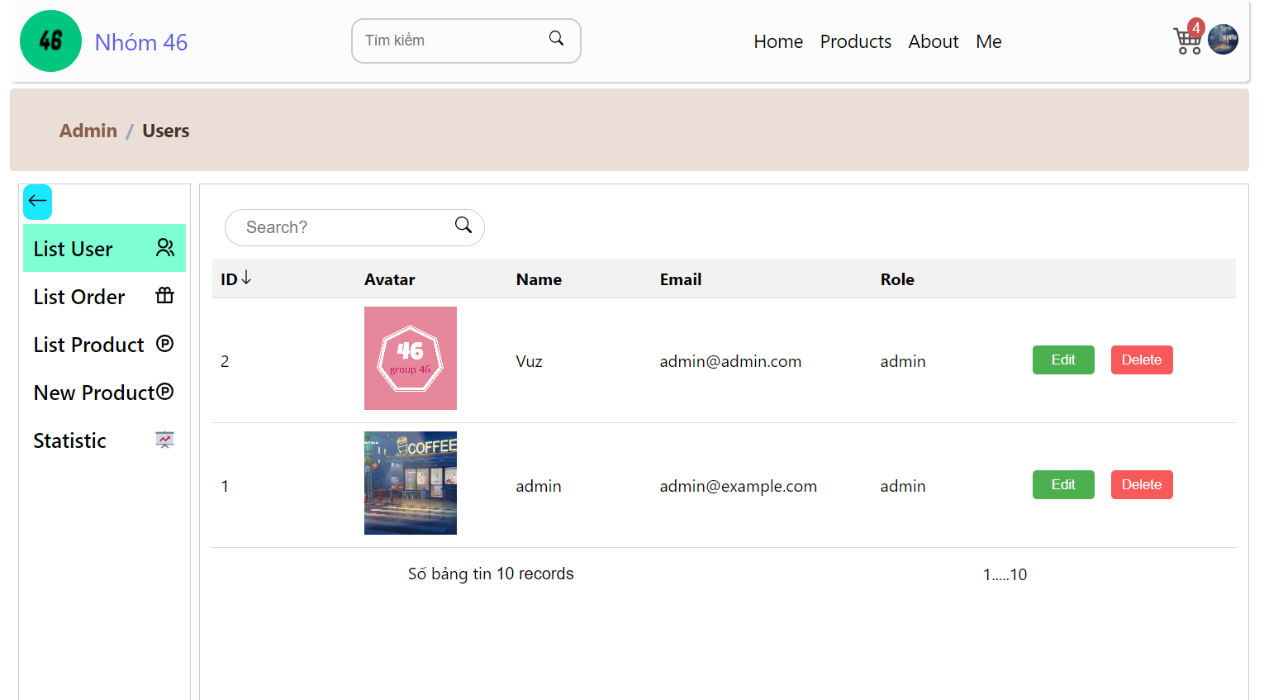

**Quản lí đơn hàng:**

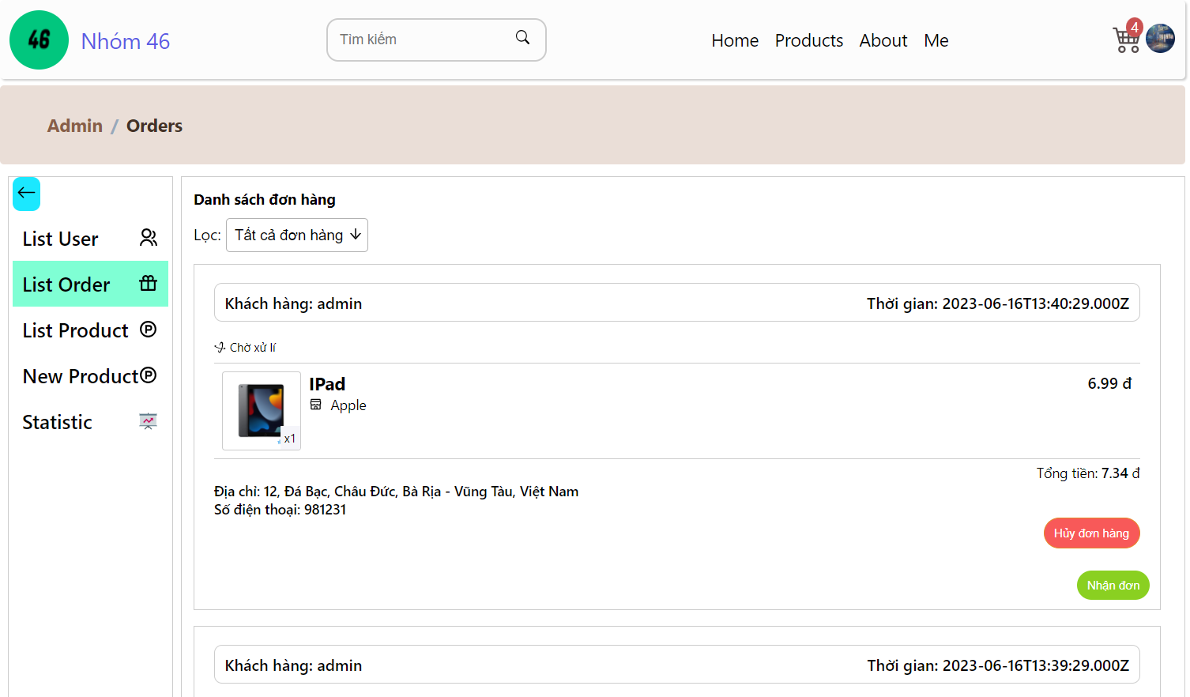

**Đơn hàng/ lọc theo trạng thái:**

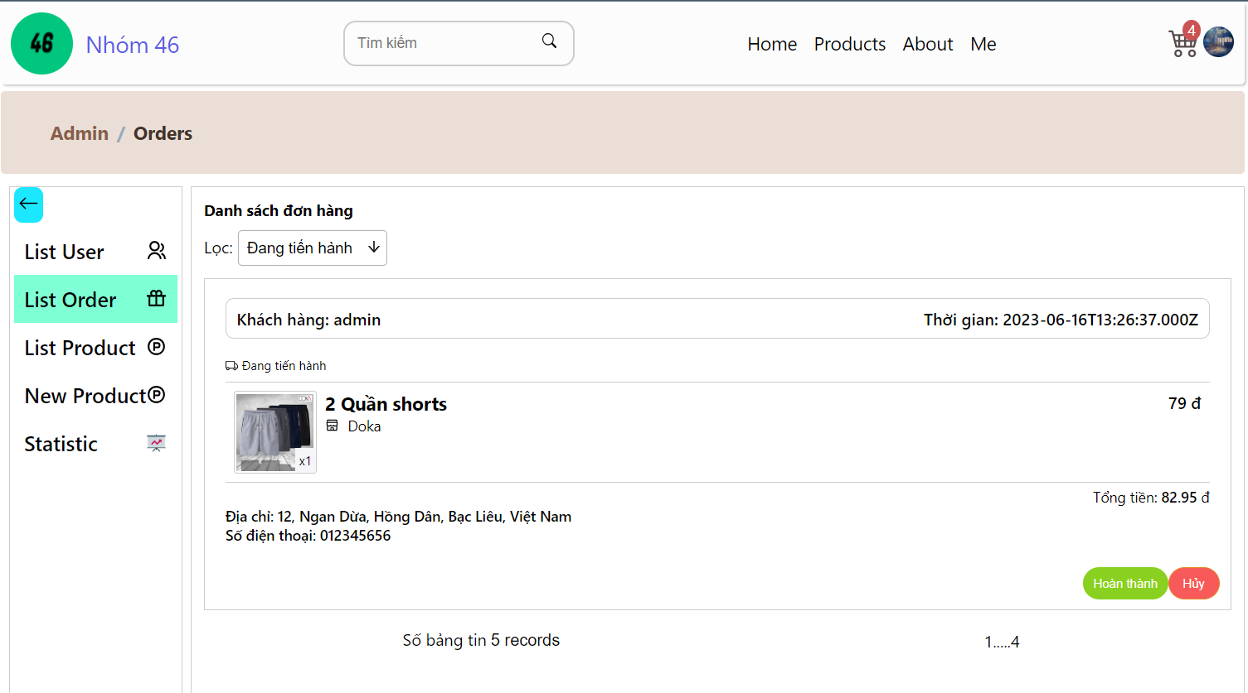

**Quản lí sản phẩm:**

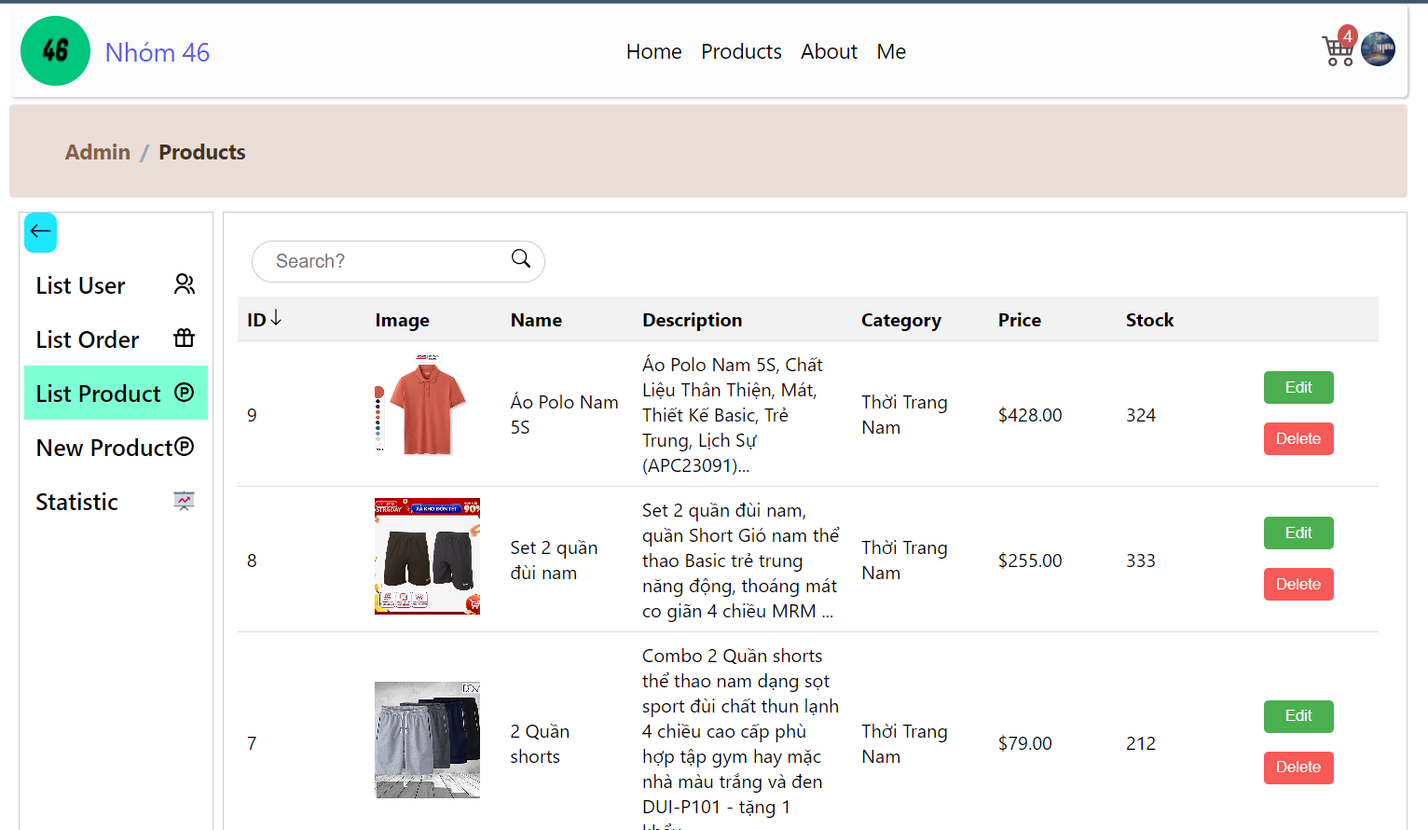

**Tạo mới sản phẩm**

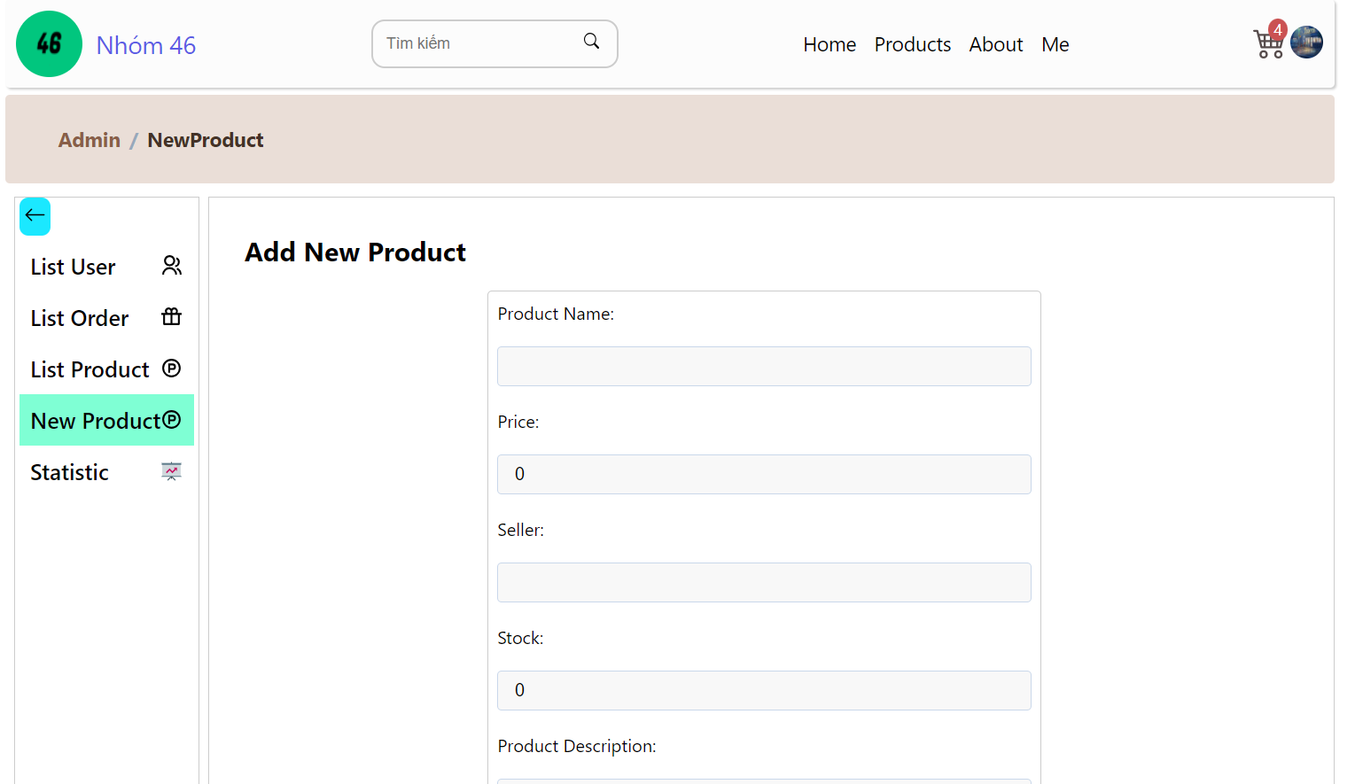

## **Triển khai ứng dụng:**

Chương trình đã được deploy tại: [React App (cnweb-46-frontend.vercel.app)](https://cnweb-46-frontend.vercel.app/)

* Tài khoản: [admin@example.com](mailto:admin@example.com)
* Mật khẩu: admin

Chương trình được phát triển tại github:

* Front-end: [Vuz139/CNWEB_46_frontend: CN web group 46 frontend repo (github.com)](https://github.com/Vuz139/CNWEB_46_frontend)
* Back-end: [Vuz139/CNWEB_46_backend (github.com)](https://github.com/Vuz139/CNWEB_46_backend)

# **CHƯƠNG 4. KẾT LUẬN**

Kết thúc quá trình phát triển phần mề, đa số đã hoàn thành được những yêu cầu đã đặt ra trước đó của nhóm như là xây dựng một phần mềm quản lí bán hàng ứng dụng công nghệ SPA. Các chức năng như thêm, sửa, xóa sản phẩm đều dễ sử dụng.

Tuy nhiên, do thời gian có hạn nên trong quá trình phát triển cũng còn 1 số phần mà chưa được hợp lý mà chưa thể sửa chữa ngay.

Trong tương lai, nhóm chúng em sẽ cố gắng hoàn thiện phát triển phần mềm để mang lại một phần mềm có trải nghiệm tốt hơn, khắc phục được những nhược điểm. Nếu có điều kiện cho phép về thời gian, nhân lực nhóm có thể phát triển phần mềm thêm nhiều chức năng khác để giúp đơn giản hóa các công việc được thực hiện thủ công rất mệt mỏi và dễ bị nhầm lẫn.